(19) KG |  | (11) 318 | (46) 30.06.2021
(51) | A61D 11/00 (2021.01)

(19) KG (11) 318 (46) 30.06.2021

(21) 20200031.2

ГОСУДАРСТВЕННОЕ АГЕНТСТВО ИНТЕЛЛЕКТУАЛЬНОЙ СОБСТВЕННОСТИ И ИННОВАЦИЙ
ПРИ КАБИНЕТЕ МИНИСТРОВ КЫРГЫЗСКОЙ РЕСПУБЛИКИ (КЫРГЫЗПАТЕНТ)
(12) ОПИСАНИЕ ПОЛЕЗНОЙ МОДЕЛИ
к патенту Кыргызской Республики под ответственность заявителя

(22) 23.12.2020
(46) 30.06.2021. Бюл. № 6/2
(71) (73) Усупбеков М. Р. (KG)
(72) Усупбеков М. Р., Осмонов Ы. Д.,
Касымбеков Р. А., Айтуганов Б. Ш., Нарымбетов М. С. (KG)
(56) Патент под ответственность заявителя KG № 729 С1, кл. A61D 11/00, 2004
(54) Переносная купочная ванна
(57) Полезная модель относится к сельскому хозяйству, в частности к установкам для противочесоточной обработки овец путем купания их в акарицидных растворах.
Задачей полезной модели является упрощение конструкции и эксплуатации путем создания переносной купочной ванны.
Задача решается в переносной купочной ванне, включающем приемный отсек, проплывной канал, отстойник, где проплывной канал и отстойник разделены ограждением образуя П-образную конструкцию, при этом отстойник расположен выше уровня жидкости в проплывном канале, и имеет уклон пола равный 2-3° в сторону проплывного канала.
Переносная купочная ванна размещена в универсальном интермодальном контейнере.
1 н. п. ф., 1 з. п. ф., 3 фиг.

3
Полезная модель относится к сельскому хозяйству, в частности к установкам для противочесоточной обработки овец путем купания их в акарицидных растворах.
Известно большое многообразие механизированных установок для противочесоточной обработки овец с купочными ваннами квадратной, прямоугольной и круглой формы с выходами, снабженными трапами. Наиболее распространены ванны проплывного типа, где имеется широкая приемная часть, постепенно переходящая в траншею шириной до 1,2 м. Общая длина и вместимость проплывных ванн бывают 25 м и 40 м², соответственно. Такие крупногабаритные купочные ванны стационарные (Механизация противочесточной обработки овец / Осмонов Ы. Дж. и др. - Бишкек, 1992. - 28 с.).
Недостатком стационарных ванн является высокая стоимость строительных работ: предкупочные и отстойные загоны должны иметь бетонированные твердые покрытия, сама ванна имеет железобетонную конструкцию с водонепроницаемым покрытием с внутренней стороны, рядом с ванной должен располагаться поглотительный колодец с такой же вместимостью как ванна, при этом монтаж технологического оборудования сопровождается землеройными работами. Кроме того, эксплуатация стационарных крупногабаритных ванн в условиях фермерских (крестьянских) хозяйств экономически нецелесообразна.
Известна установка для обработки овец, которая содержит замкнутый троссовый конвейер с тележками для подачи овец к рабочим местам стригалей и купочную ванну имеющую П-образную конструкцию (Свидетельство полезной модели KG № 76, кл. А01К 13/00, 2007).
Недостатком данной установки является то, что при купании овец в ванне П-образной конструкции снижается ее пропускная способность, так как при повороте на обратную сторону овцы теряют ориентир и скучиваются. Это приводит к снижению скорости плавания и травмируемости животных.
Наиболее близкой является купочная ванна включающая приемный отсек, проплывной канал, выходная часть которого вы-

4
полнена с обращенным к выходу воронкообразным расширением с разделительной перегородкой, образующей два выходных канала для выхода на площадку обработанных овец. Благодаря двум выходным каналам в конце купочной ванны устраняется скучивание овец и сохраняется пропускная способность ванны (Патент под ответственность заявителя KG № 729 С1, кл. A61D 11/00, 2004).
Недостатком данной купочной ванны является увеличение ее вместимости за счет дополнительного канала в конце траншеи. При этом растут затраты на ее изготовление и на приготовление дополнительного объема рабочей акарицидной жидкости.
Задачей полезной модели является упрощение конструкции и эксплуатации путем создания переносной купочной ванны.
Задача решается в переносной купочной ванне, включающем приемный отсек, проплывной канал, отстойник, где проплывной канал и отстойник разделены ограждением образуя П-образную конструкцию, при этом отстойник расположен выше уровня жидкости в проплывном канале, и имеет уклон пола равный 2-3° в сторону проплывного канала.
Переносная купочная ванна размеще- на в универсальном интермодальном контейнере.
Полезная модель поясняется фигурами 1-3. На фиг. 1 изображен общий вид переносной купочной ванны в плане; на фиг. 2 - вид сбоку; на фиг. 3 общий вид в изометрии.
Купочная ванна выполнена путем реконструкции внутреннего объема универсального интермодального контейнера с габаритными размерами (12 X 2,4 X 2,9 м). Для транспортировки ванны и установки ее к месту обработки животных используется грузовой автомобиль и погрузочно-разгрузочный манипулятор.
Переносная купочная ванна состоит из приемного трапа 1, приемного отсека 2 переходящего в проплывной канал 3, нижней 4 и верхней 6 наклонных площадок, переходной площадки 5, отстойника 7 с калиткой 8 и выпускным трапом 9. Пол отстойника 7 выполнен с уклоном 2-3° в сторону проплывного канала 3. Между проплывным каналом 3 и отстойником 7 установлено ограждение 14.

5
Переносная купочная ванна снабжена печ- кой 10 с дымоходом 11 и шкафом 12 для инвентаря. Переносная купочная ванна размещена в универсальном интермодальном контейнере 13.
Переносная купочная ванна работает следующим образом.
Подача овец в переносную купочную ванну производиться группами (10-15 овец) со стороны приемного трапа 1, которые загоняются заранее. Из приемного отсека 2 овцы попадают в проплывной канал 3, затем по нему направляются в нижнюю 4, переходную 5 и верхнюю 6 площадки и выходят в отстойник 7. С помощью калитки 8 овец приостанавливают для стекания из них излишек жидкости. Жидкость самотеком поступает в проплывной канал 3, так как пол отстойника выполнен с уклоном 2-3° в сторону проплывного канала. После выдержки, обработанные овцы выпускаются наружу через выпускной трап 9. Ограждение 14 предотвращает попадание овец из отстойника 7 обратно в место обработки - проплывной канал 3. Подогрев рабочей жидкости осуществляется печкой 10 с дымоходом 11, которая установлена в тор-

6
цевой части контейнера 13. Переносная купочная ванна снабжена шкафом 12 для хранения инвентаря, которая размещена сбоку контейнера 13.
Переносная купочная ванна может быть перенесена к месту обработки животных с помощью грузового автомобиля и манипулятора.
Разработанная переносная купочная ванна в корне изменяет существующую технологию купания овец против чесотки, где применялись стационарные ванны. За счет доставки к месту обработки животных переносной купочной ванны, можно на месте осуществить обработку овец, при этом улучшаются сервис обслуживания, качественные и экологические показатели. Исключается подгон животных. Известно, что подгон определенного количества животных к месту обработки и обратно, сопровождаются трудностями: подъездные пути загромождаются, животные вытаптывают пастбищные угодья, загоняются через населенные пункты, где имеют место заражения людей заразными болезнями от животных (чесотка, эхникохоз и др.) и т. д

Ф о р м у л а п о л е з н о й м о д е л и
1. Переносная купочная ванна, включающая приемный отсек, проплывной канал, отстойник, о т л и ч а ю щ а я с я тем, что проплывной канал и отстойник разделены ограждением образуя П-образную конструкцию, при этом отстойник расположен выше уровня жидкости в проплывном канале, и имеет уклон пола равный 2-3° в сторону проплывного канала.
2. Переносная купочная ванна по п. 1, о т л и ч а ю щ а я с я тем, что она разме- щена в универсальном интермодальном контейнере.

Переносная купочная ванна

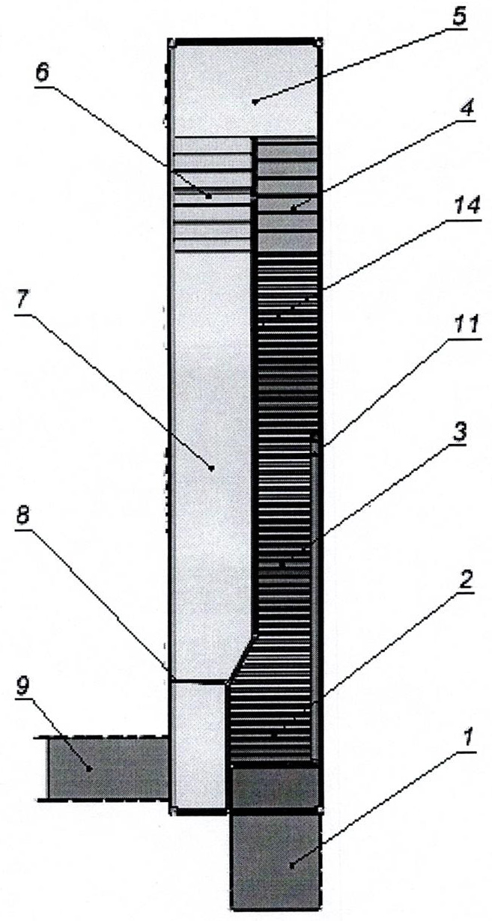

Фиг. 1

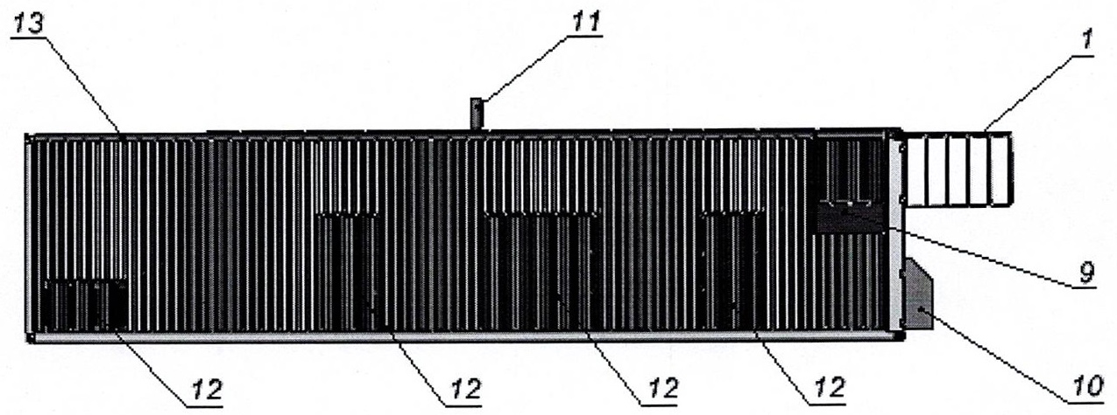

Фиг. 2
Переносная купочная ванна

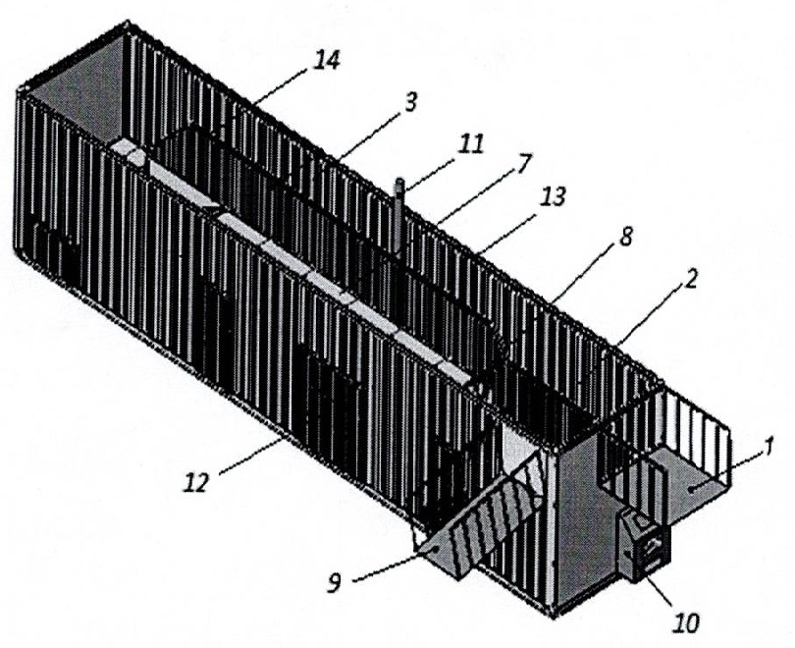

Фиг. 3

Выпущено отделом подготовки официальных изданий
_________________________________________________________________________________
Государственное агентство интеллектуальной собственности и инноваций
при Кабинете Министров Кыргызской Республики (Кыргызпатент)
720021, г. Бишкек, ул. Московская, 62, тел.: (312) 68 08 19, 68 16 41; факс: (312) 68 17 03

